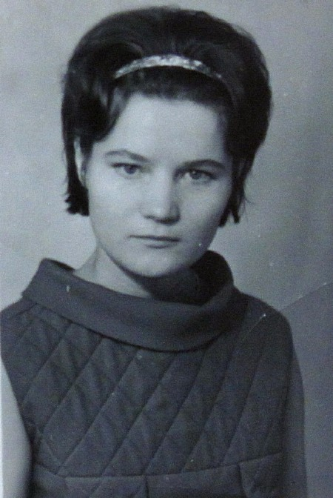
Сцэнарый літаратурнай вечарыны, прысвечанай творчасці НіныМацяш
“Паміж усмешкай і слязой…”
Мэта: пазнаёміць вучняў з творчасцю беларускай паэткіНіны Мацяш. Вучыць разумець змест вершаў, падтрымліваць цікавасць і жаданне расказваць вершы на роднай мове. Далучацьдзяцей да мастацкайспадчыныбеларускага народа. Выхоўвацьлюбоў і павагу да беларускага слова.
Ход мерапрыемства
Вядучы. Што чакае за крутой гарой-
Выявіцца толькі на вяршыні.
Птушка лёсу ўсё кругі вяршыла
З паднябесся да зямлі сырой…
Гэта радкі з паэмы “Жніва” Ніны Мацяш. Смерць маці. Невымерная, балючая страта для кожнага з нас сталася, аднак, і нараджэннем балючай, прасякнутай любоўю споведзі, а магчыма, і даччыным выратаваннем. Боль, адчай перапляліся ў вечныя, але для кожнага з нас свае пытанні6 “Хто я? Дзеля чаго я на гэтай зямлі? З чым прыйшоў і куды пайду?” 19 снежня Ніны Мацяш не стала. 65 гадоў зямнога шляху. З іх больш за чатыры стагоддзі – літаратурнага.
На экране – слайды.Хата, у якой нарадзілася паэтка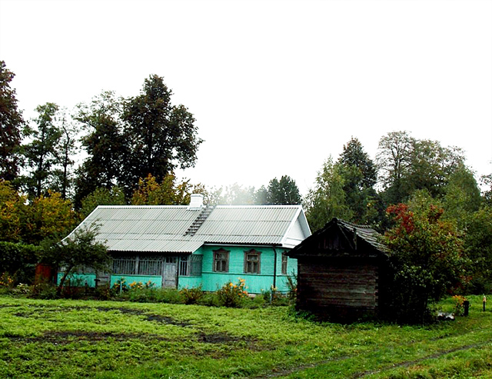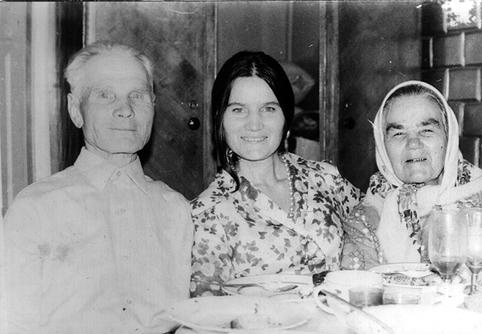Разам з бацькамі. Сярэдзіна 1960-х
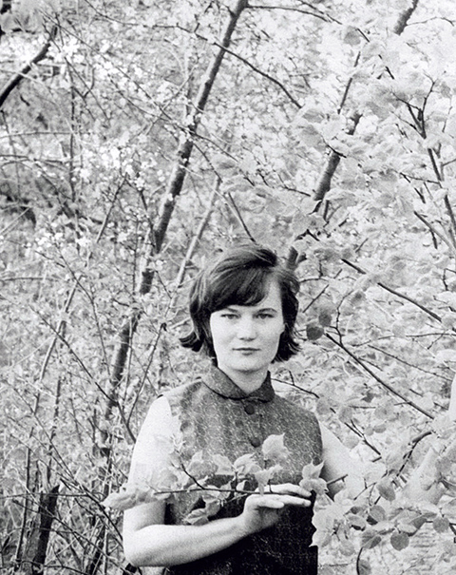
1-шы чытальнік.
Трапечаш між людзьмі –
Ліст у лістве густой.
Расіначку садзьмі –
І ліст ужо не той…
І ўжо інакшы свет,
Інакшы ў часу твар.
Пакуль ты у лістве,
І ты –
яна, ліства.
У слотнае радні
І ўсмех свой, і правы.
..Чуць, як лістком адным
Балюча
куст жывы…
Вядучы. Вечныя пытанні паўсталі перад дзяўчынай-паляшучкай з вёскі Нівы на Бярозаўшчыне ўжо з ранніх вершаў, народжаных першай уласнай на ўсё астатняе жыццё драмай – невылечнай хваробай. Як гром сярод яснага неба абрынулася яна на студэнтку інстытута замежных моў, абмежавала вялікі свет чатырма сценамі бацькоўскай хаты, пісьмовым сталом і рэдкімі, з дапамогай сваякоў і сяброў, літаратурнымі ды санаторнымі вандроўкамі. Колькі ж трэба мець мужнасці, каб свой першы паэтычны зборнік “Агонь” распачаць такімі радкамі.
2–гі чытальнік.
Не рабіце мне скідак.
Ніколі. Ні ў чым…
Не рабіце,
Калі не жадаеце скрыўдзіць,
…Прыбівае да водмелі
На няпэўны спачын
Аслабелыя
Сонцам прашытыя крыгі.
Але ў пашчу бурлівую зноў рашуча штурхне
Іх
Крутое плячо
Акрыянага берага!
Не рабіце мне скідак,
Паверце ў мяне,
Як рака
У вясну гэту шчыра паверыла.
Вядучы.Колькі мужнасці і цярпення было ў апантанай творчасцю дзяўчыны трымаць сябе ў форме, пастаянна змагацца з цяжкай хваробай (большую частку свайго жыцця яна была прыкавана да інваліднага крэсла). Пасля поўнасцю перасталі слухацца ногі, аслаблі і рукі. Цяжка стала нават трымаць аловак, ручку. Але, нягледзячы на гэта, Ніна Мацяш супрацоўнічала з бібліятэкамі раёна, удзельнічала ў арганізацыі і правядзенні шматлікіх літаратурных вечарын.
Агеньчык душы Ніны Мацяш сілкаваўся вялікай любоўю яе сэрца да бацькоў, да роднай Беларусі, да любага Белаазёрска, да клапатлівай радні і вялікай колькасці сяброў.
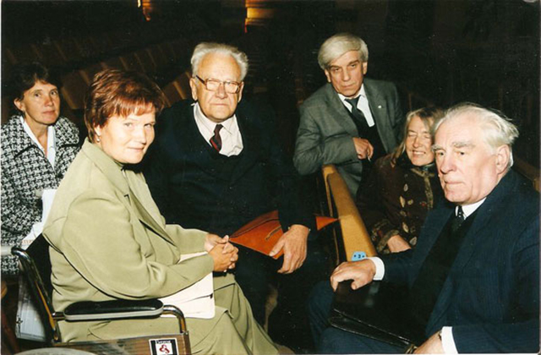
З сябрамі па пяру падчас пісьменніцкага з’езда (злева направа: Ніна Мацяш, Янка Брыль, Сяргей Законнікаў, Ніл Гілевіч)
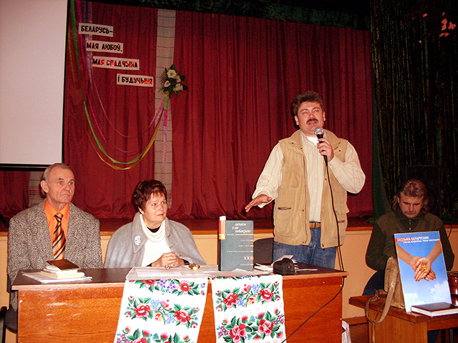
Падчас апошняй сустрэчы з чытачамі Белаазёрска 17 снежня 2008г.
(Злева направа: Васіль Жуковіч, Ніна Мацяш, Міхась Скобла)

Верш “Белаазёрск” чытае Ніна Мацяш. Гучыць запіс.
Ці бачыў ты хоць раз Белаазёрск,
Калі на дахі мякка ноч прысядзе,
павее казкай ад старых азёр
І пойдуць песні поруч па абсадзе?
Тады глядзіш на родны, любы кут
І цэлы свет гатоў у сведкі клікаць:
Ці столькі зор насыпалася тут
На дол з каўша Мядзведзіцы Вялікай,
Ці гэта ў небе, бы ў люстэрку тым,
Адбітак зыркі ўсіх агнёў Палесся?..
Белаазёрск мой, сон мой залаты,
Мая
яшчэ не складзеная
- песня!

Вядучы.Асноўным рэфрэнам праз усю творчасць Ніны Мацяш праходзіў матыў любові да бацькоў, да матулі, светлы вобраз якой на працягу ўсяго жыцця атуляў паэтку ад нягод, наталяў душу высокім пачуццём павагі і пашаны, натхняў да творчасці. Балюча перажывала Ніна Язэпаўна адыход маці ў іншы свет. Вынікам тых душэўных пакут і стала “Паэма жніва”. Менавіта за гэты твор паэтка была ўдастоена высокай узнагароды – Літаратурнай прэміі імя Аркадзя Куляшова за лепшы твор у галіне паэзіі.
Акрамя таго, Ніна Мацяш самастойна авалодвала замежнымі мовамі. У арыгінале чытала французскіх, польскіх, нямецкіх, балгарскіх, украінскіх класікаў літаратуры. Многіяіхтворыперакладала на роднуюмову.

3-ці чытальнік.
Франсуа Марыяк “Цень”
У дні, калі упал спыняў усё жыццё,
Каліжарлівасонца на знямоглыхнівах
Да сэрцавінаграднікпрыгортваламаўклівы,
Учас, калішыхтызнясіленыхкасцоў
Гнялі траву крыжаміцелаўнерухлівых,
Адным-адзін у тыядніпякелля, пылу,
Наўпростпрад сном зямліпрыгнечана-панылым,
Аглушаныцыкадаўнезлічоныхцвыркаценнем,
Я прагнуўсэрцавашага, як прагнуў ценю.

4-ты чытальнік.
Смарагд
Зноўцёплагасвятлавярнулася пара.
Нарэшцеўладны я над схмаранай душой.
Павесялее ў пальцахвашых і смарагд,
Хоцьнежывымягоўважалі мы зімой.
Больш не люструеёнтаемнаювадой
Спанурыпозіркаў, якойпазбыўся я.
І бачысся ты мне сяродпакутыўсёй,
О, горкаялюбоўапошняя мая,
Пяшчотнаю, як ноч, аднопяшчотай той.

Вядучы. Яеталентбыўрознабаковы. НінаМацяшпраявіласябе і ў выяўленчыммастацтве. Толькі «фарбы» для стварэннякарціняна выбрала незвычайныя – птушыныяпёркі. Праца з іміпрывяла да стварэнняновагавідумастацтва, які і назвыяшчэ не меў. Пазнейягопачаліназывацьпёркаграфіяй. І такіх работ у НіныЯзэпаўны за сотню.
Дэманструюцца слайды. Падчас дэманстрацыі слайдаў гучаць словы Ніны Мацяш: “Калі чалавеку творчаму выпадае доўгі час быць засяроджаным на ўласных думках, на ўласных перажываннях. Жыць як бы ўнутры самога сябе, тады, бывае, адкрываюцца яму нейкія іншыя грані, патаемныя грані і сэнсы быцця. Зямное жыццё, пры ўсім драматызме яго, пры ўсіх пакутах, яно, усё ж такі, не ёсць карай Божай, ёсць дарункам Божым”.
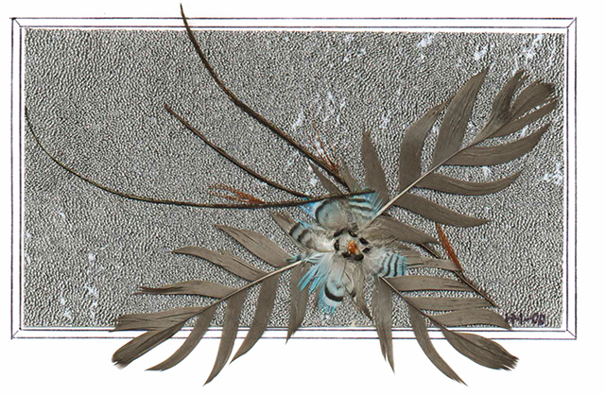

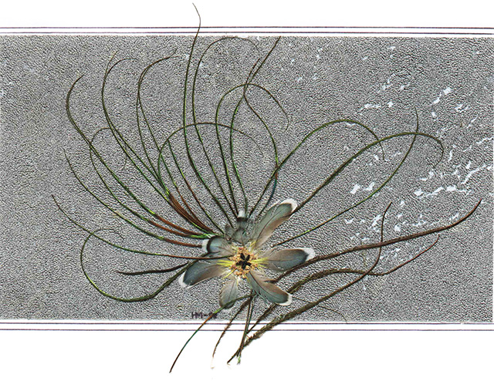

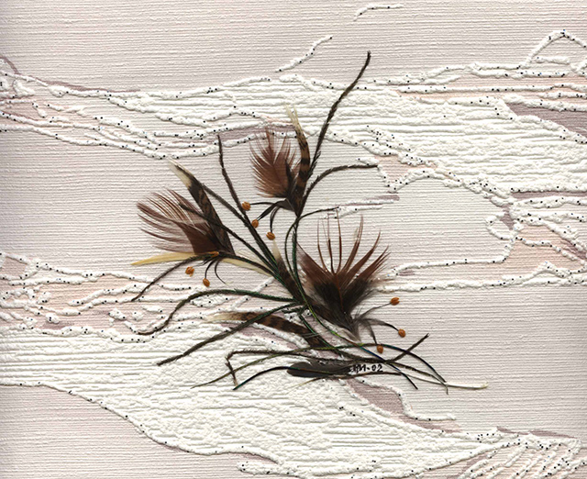
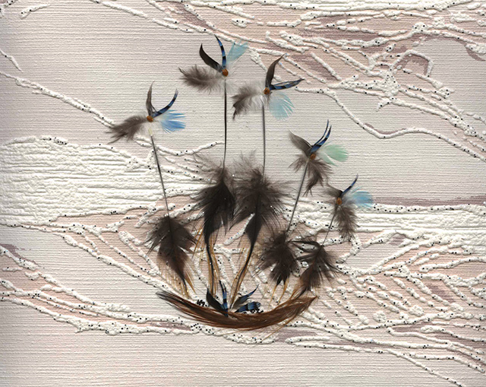
Вядучы. Была ў паэтэсы яшчэ адна грань таленту: яна стварала музыку да сваіх твораў. Казала, што проста душа напявае мелодыю верша, а сама янанаватнотнайграматы не ведае. НінаМацяш сама паклала на музыку «Усмешку», «Калядную», «Песню ў цярноўніку», «Забялела ночка».
10 гадоўтаму (19снежнія 2008 года) пайшла ад нас НінаЯзэпаўна, але сёння і надалейяепаэзіябудзедапамагаць нам жыць годна і прыгожа. Душа паэткі, як і яелірыка, – з любові і агню, і вельміпрыемна, штомоладзіпадабаеццаяепаэтычнае слова, якое так прыгожакладзецца на музыку.
Гучыць песня М. Марозава, Н. Мацяш “Воран кружыць” у выкананні В. Равенькі
ВОРАН КРУЖЫЦЬ
Я шукала чараўніцу,
Ах, шукала,
Каб мяне ад варання
Паратавала,
Каб яно штодня-штоночы
Не кружыла,
Каб я цяжка так па сонцу
Не тужыла.
Абышла я паўкраіны,
Паўзямліцы
,Не знайшланідзежаданай
Чараўніцы,
Бояны, бо і яны
Па сонцутужаць,
Бо над кожнаю душой
Свой воранкружыць...
1989
